ТЕХНИЧЕСКОЕ ЗАДАНИЕ НА РАЗРАБОТКУ  
сайта поликлиники №17

|  |  |
| --- | --- |
| **Версия документа: 1.0** |  |
| **Дата создания**: 17.09.2015 |  |
| **Подготовлен:** 27.10.2015 | *Аюпов А.Х.* **группа: ПИ 1-14**  **E-mail: litpulla@mail.ru** |
|  |  |

# 1. Введение

## Назначение

Данный документ содержит описание проекта, его предметную область и характеристики. Также содержит всю необходимую информацию о сроках и ответственных лицах, участвующих в разработке ПО.

## Предмет

Предметом данного документа является сайт поликлиники №17, а также его особенности и требования к нему.

## Цель создания

На данный момент для того чтобы узнать какую либо информацию о поликлинике, потенциальным посетителям приходится либо звонить и расспрашивать оператора (включается человеческий фактор), либо непосредственно идти в поликлинику. Причем о записи в очередь по телефону нет и речи, так как для подобная очередь становится бесконтрольной и на ее координацию приходится отвлекаться оператору.

Целью разработки веб-сайта поликлиники №17 является создание удобного и эффективного инструмента для работы с пациентами. Веб-сайт предоставляет посетителям не выходя из дома узнать о наличии либо отсутствии тех или иных специалистов, просмотреть данные врача, график его работы. Также сайт позволит читать и оставлять отзывы о тех или иных врачах и специалистов, что позволит поднять качество обслуживания на новый уровень. Кроме того на сайте будет возможность занять место в очереди на приём к врачу.

## Термины, определения и соглашения

База данных

Веб-сайт

### *1.4.1 Аббревиатуры*

БД – база данных

ЦСМ – центр семейной медицины.

# 2. Общее описание функциональности

## 2.1 Требования к функциональности

Для корректной работы продукта необходимо разместить 3 сервера:

1. Сервер для размещения веб-сервера.
2. Сервер для работы центральной базы данных.

### *2.1.1 Категории пользователей*

1. Администраторы сайта.
2. Специалисты (владельцы личных кабинетов сайта).
3. Зарегистрированные пользователи.
4. Гости (незарегистрированные пользователи).

### *2.1.2 Функциональность*

Система разделяется на две основные части: веб-сайт, система для работы центральной базы данных. Каждая из категорий пользователей, указанных в пункте 2.1.1., имеет свои права доступа к определенным разделам системы.

### *2.1.3 Практичность*

Практичность системы заключается в предоставлении пользователям следующих возможностей:

1. Просмотр информации о специалистах и отзывов о них.
2. Проверка поступления той или иной гуманитарной помощи.
3. Онлайн регистрация на приём к врачу. Что позволит уменьшить кол-во ожидающий.

### *2.1.4 Производительность*

Высокая производительность системы должна быть достигнута конфигурацией серверов, перечисленных в пункте 2.1, использованием современных средств разработки и технологий, оптимизацией кода.

### *2.1.6 Безопасность*

Безопасность обеспечивается следующими требованиями:

1. Связь клиента с сервером должна осуществляться по протоколу HTTPS с использованием криптографического протокола SSL.
2. Зарегистрироваться на веб-сайте могут только пользователи, приписанные к ЦСМ.
3. Аутентификация и авторизация пользователей.
4. Градация прав на пользование и правку контента.
5. Организация общей безопасности системы.

### *2.1.7 Требования к данным*

1. При регистрации на веб-сайте в полях ФИО необходимо вводить подлинные данные.

### *2.1.8 Требования к преобразованию данных*

Все текстовые данные в системы должны генерироваться в формате UTF-8.

### *2.1.9 Требования к пользовательской документации*

Каждый пользователь системы имеет доступ к документации (ссылка на веб-сайте «Правила пользования сайтом»), которая описывает процесс использования системы в целом, права и обязанности пользователя, администрации сайта и другое.

### *2.1.10 Требования к лицензированию*

Лицензирование не требуется.

# 3. Функциональное описание решения

## 3.1 Интерфейсы

Связь клиента с сервером должна осуществляться по протоколу HTTPS с использованием криптографического протокола SSL. Веб-сайт обеспечивает интерфейс пользователя и администратора. Интерфейс веб-сайта доступен всем пользователям. Интерфейс администратора сайта позволяет редактировать имеющуюся информацию и добавлять новую.

### *3.1.1 Пользовательский интерфейс*

Дизайн сайта яркий, функциональный.

Индекс

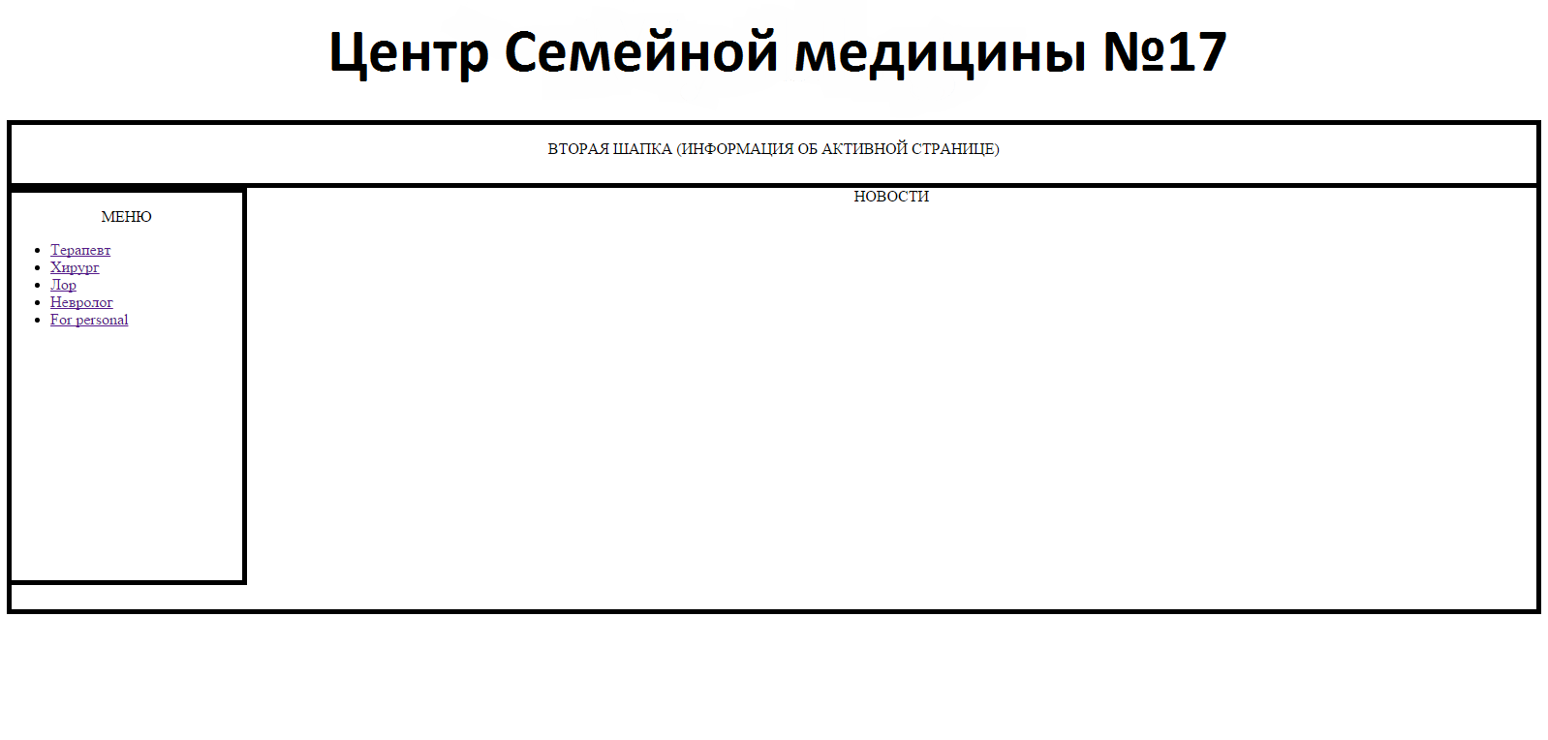

Страница врача

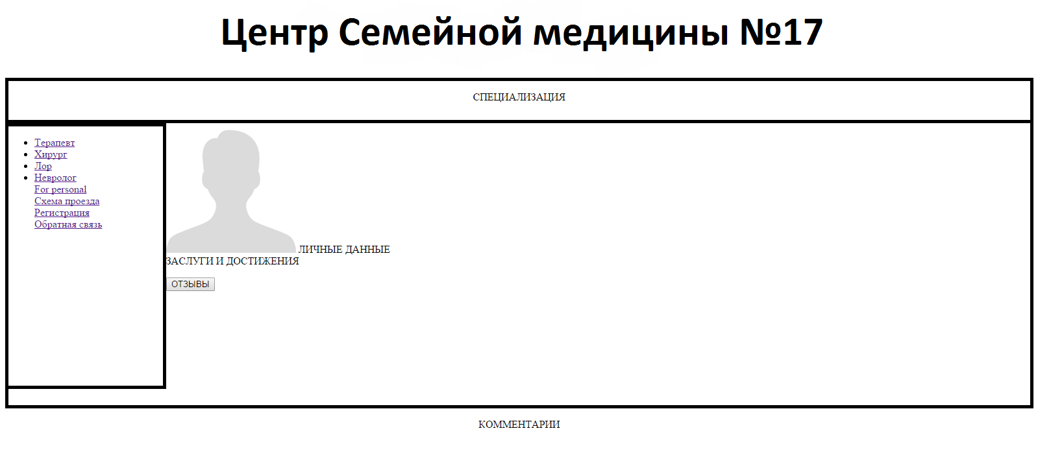

1. Логотип веб-сайта. Является ссылкой на главную страницу.
2. Новости. Представлена информация о последних новостях поликлиники, т.к. изменения графика работы, проведение массовых медицинских мероприятий.
3. Карта города с отметкой поликлиники и список общественного транспорта проезжающего мимо.
4. Обратная связь.
5. Правила пользования сайтом. Возможность доступа к «Соглашению с пользователем», в котором описываются права и обязанности пользователя, права и обязанности администрации сайта, интеллектуальные права и прочее.

### *3.1.2 Аппаратный интерфейс*

Сервера, перечисленные в пункте 2.1 должны соответствовать следующей аппаратной конфигурации:

1. Процессор Intel Xeon 5600.
2. Оперативная память 8 GB.
3. Жесткий диск HDD SATA.

### *3.1.3 Программный интерфейс*

Доступ к веб-сайту осуществляется с помощью одного из современных веб-браузеров (Opera, Internet Explorer, Google Chrome и прочее).

## 3.2 Обработка ошибок

Основные ошибки:

1. Ошибка 404 – файл не найден.
2. Ошибка 500 – внутренняя ошибка сервера.

Описанные выше ошибки обрабатываются системой и выдаются в представление через веб-интерфейс. Все возникающие ошибки записываются в журнал ошибок, к которому имеют доступ администраторы сайта.

## 3.3 Источник данных

Основным источником данных является база данных, которая содержит информацию о пользователях, медицинских карточках, персонале больницы и пр..

## 3.4 Преобразование данных

Все текстовые данные преобразуются в кодировке UTF-8.

## 3.5 Проектные требования и ограничения

Системой управления базой данных является MySQL.

Используются язык разметки HTML, каскадные таблицы стилей CSS, язык программирования JavaScript с использованием AJAX, PHP.

# 5. Модульная структура системы

## Логическая структура

## C:\Documents and Settings\админ\Рабочий стол\Безымянный.bmp

# Дополнение

В случае обнаружении необходимости разработчик имеет право вносить корректировки.